ผลการดำเนินการตามแผนปฏิบัติราชการ
สถานีตำรวจภูธรสองแคว เดือน ตุลาคม 2567

งานอำนวยการ
วันที่ 13 ตุลาคม 2567 เวลา 09.30 น. โดยการอํานวยการของ พ.ต.ท.ประจบ ฝั้นกา รอง ผกก.(สอบสวน)ฯ ผกก.สภ.สองแคว มอบหมายให้ พ.ต.ท.ชัยสิทธิ์ ชราชิต สวป.สภ.สองแคว หัวหน้าชุดมวลชนสัมพันธ์ พร้อมด้วยชุดปฏิบัติการ ออกปฏิบัติหน้าที่หมู่บ้านเป้าหมาย ประจําปีงบประมาณ พ.ศ. ๒๕๖7 ณ บ้านผาสิงห์ ต.ยอด อ.สองแคว จ.น่าน ซึ่งเป็นหมู่บ้านเป้าหมายตามโครงการ ฯ โดยได้ดําเนินการ ดังนี้
๑. ได้เชิญผู้ใหญ่บ้าน คณะกรรมการหมู่บ้าน ผู้นําด้านต่างๆ ในชุมชน ร่วมประชุม เพื่อจุดประกายความคิดผู้นําและประชาชน ในชุมชนเพื่อร่วมแก้ไขปัญหาต่างๆในชุมชน ตามโครงการ RTP Cyber Village, โครงการสร้างเครือข่ายการมีส่วนร่วมของ ประชาชน ในการป้องกันอาชญากรรมระดับตําบล,
๒. พบปะเยี่ยมเยียนประธานชุมชนและประชาชนในชุมชนเพื่อรับทราบปัญหา โดยได้ดําเนินการตามโครงการ
"พิทักษ์ประชา สร้างศรัทธาและความสุข" (Service mind Police ๕)
3. ประชาสัมพันธ์การแจ้งเบาะแสต้านยาเสพติด, การแจ้งเหตุด่วนเหตุร้าย ๑๙๑ เพื่อเป็นช่องทางในการรับแจ้งข้อมูลและเบาะแสไปยังศูนย์ฯ ได้รับความร่วมมือเป็นอย่างดี เหตุการณ์ปกติ
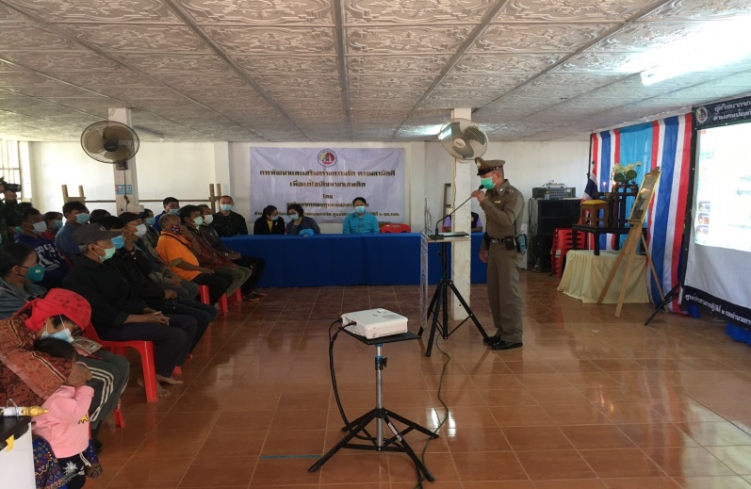
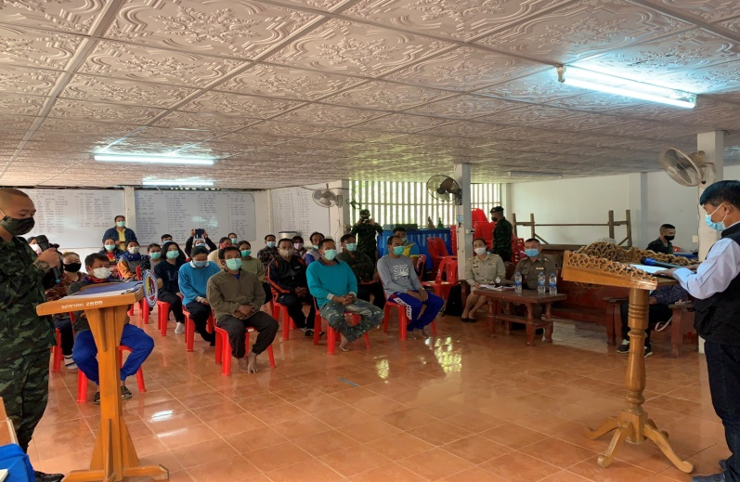

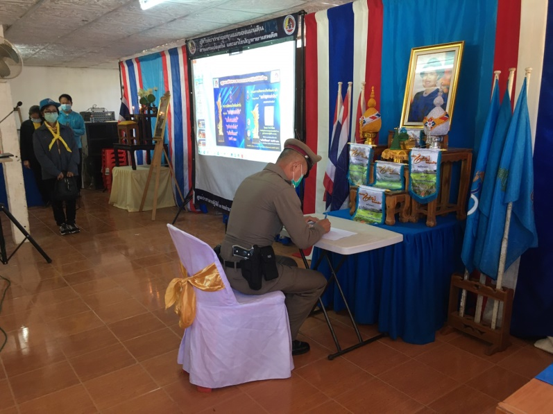
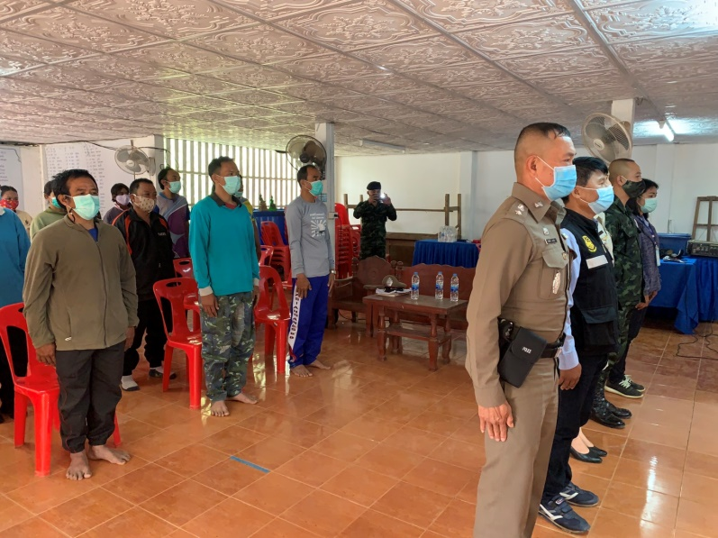

งานป้องกันปราบปราม
วันที่ 15 ตุลาคม 2567 โดยการอำนวยการ พ.ต.ท.ประจบ ฝั้นกา รอง ผกก.(สอบสวน)ฯ ผกก.สภ.สองแคว มอบหมายให้ พ.ต.ท.ชัยสิทธิ์ ชราชิต พร้อมด้วย ร้อยเวร 20 สายตรวจรถยนต์,จราจร ร่วมเคลื่อนขบวนแห่องค์กฐินสามัคคี จากหอประชุมประจำหมู่บ้าน บ้านผาสิงห์ ไปยังวัดผาสิงห์ หมู่ที่5 ต.ยอด อ.สองแคว จ.น่าน
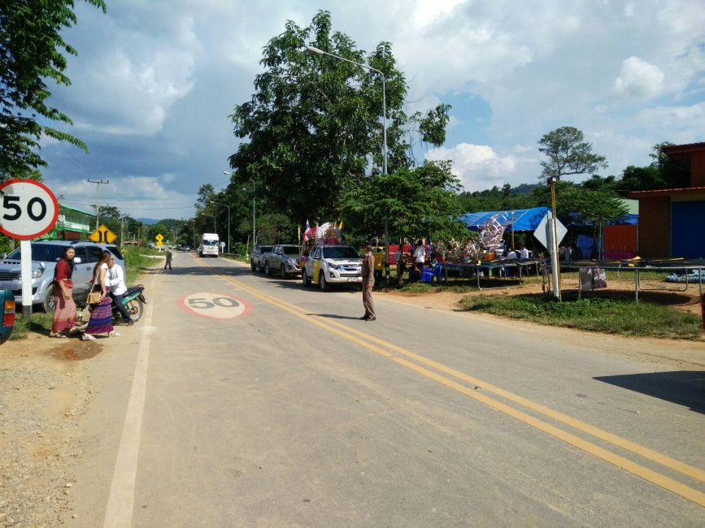
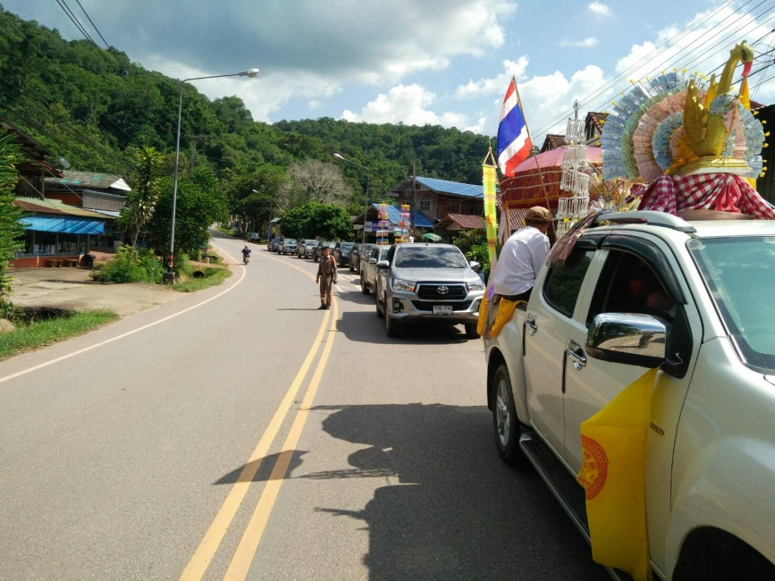
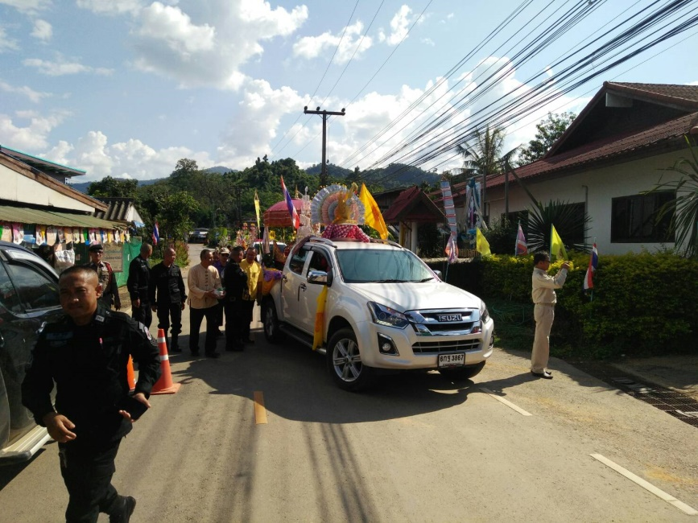
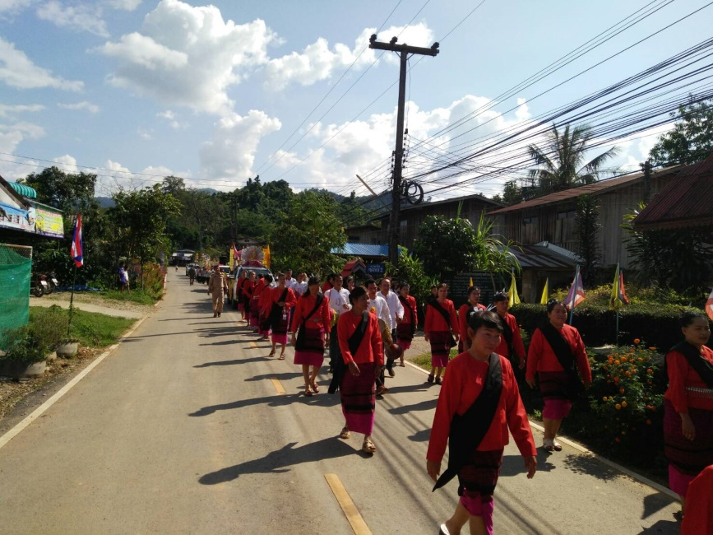

ตั้งจุดตรวจ
วันที่ (16 ตุลาคม 2567) เวลาประมาณ 09.00-12.00น. โดยการอำนวยการของ พ.ต.ท.ประจบ ฝั้นกา รอง ผกก.(สอบสวน)ฯ ผกก.สภ.สองแคว พ.ต.ท.สมคิด แสงสี รอง ผกก.ป.ฯ มอบหมายให้ พ.ต.ท.ชัยสิทธิ์ ชราชิต สวปฯ พร้อม ร้อยเวร 20 ,สายตรวจรถยนต์ ,สายตรวจรถจักรยานยนต์ ,จราจร ร่วมกันตั้งจุดตรวจเพื่อกวดขันวินัยจราจร และเพื่อป้องกันและลดอุบัติเหตุบนท้องถนน ตามระบบ TPCC ณ.ตู้ยามปางปุก ต.นาไร่หลวง อ.สองแคว จ.น่าน
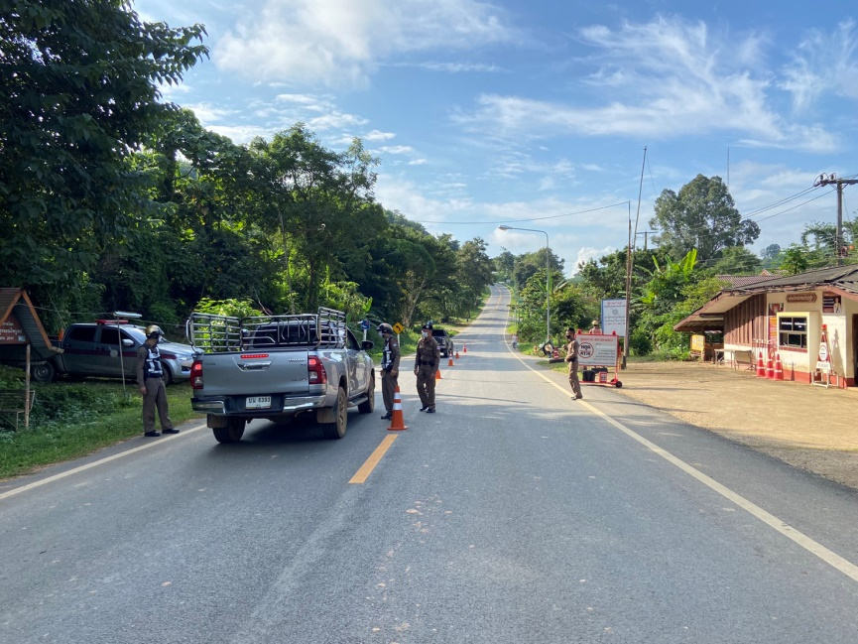
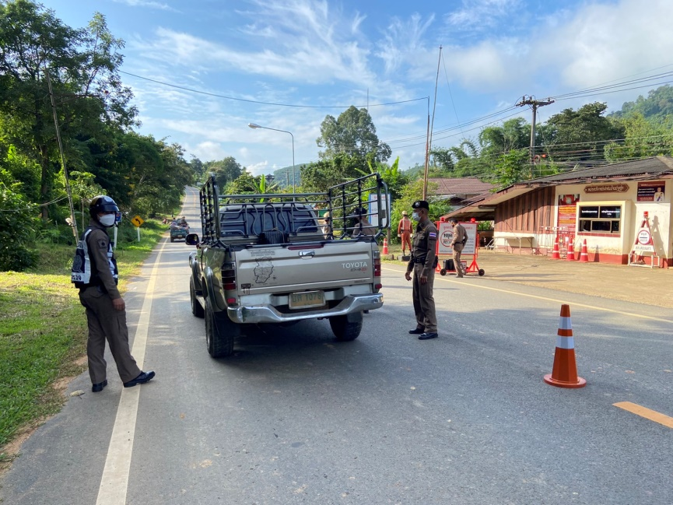
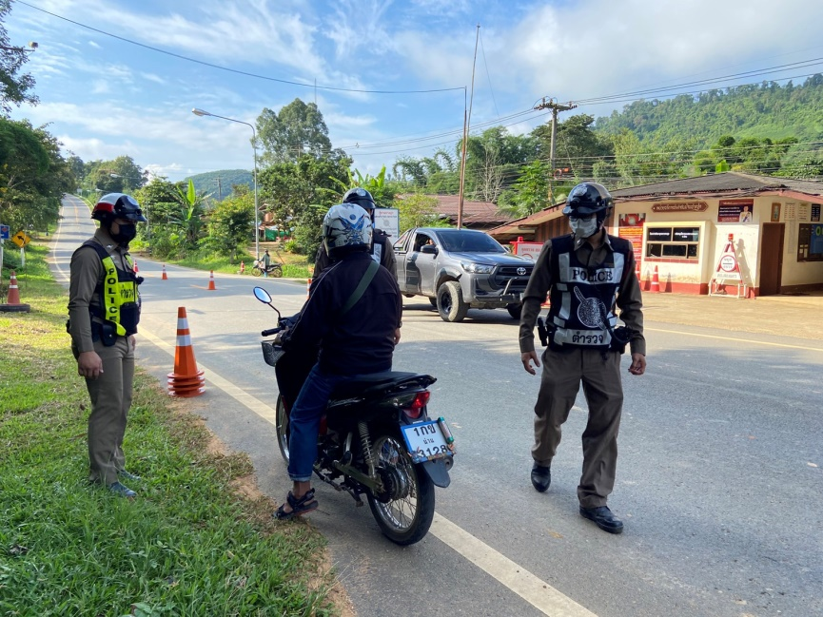
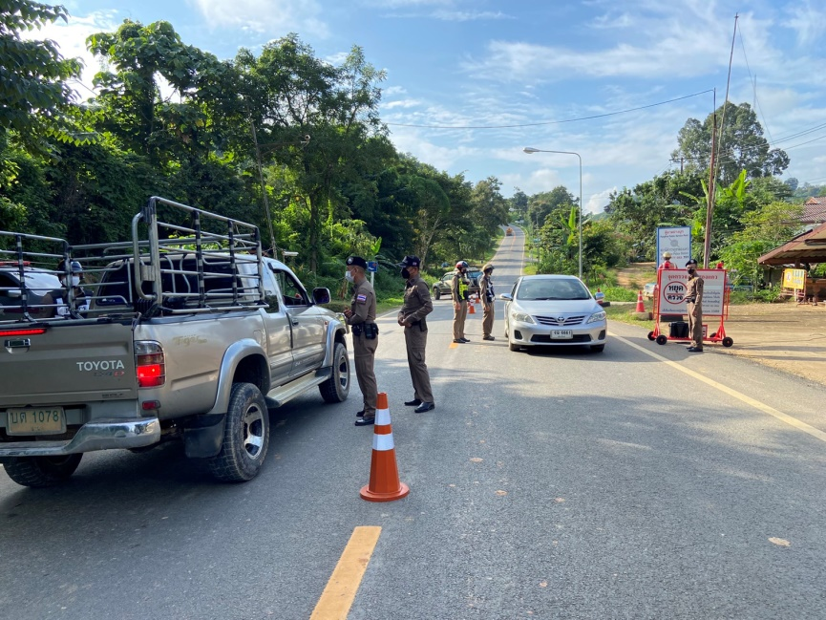

งานสืบสวน
สภ.สองแคว จว.น่าน ขอรายงานผลการจับกุม ประจำวันที่ วันที่ 27 ตุลาคม 2567
จำนวน 1 ราย ดังนี้
1. ว/ด/ป ที่จับกุม วันที่ 27 ต.ค.2567 เวลาประมาณ 10.00 น.
2. ข้อหา 1. มีไว้ในครอบครองซึ่งยาเสพติดให้โทษชนิดร้ายแรงประเภท 1 (ยาบ้าหรือเมทแอมเฟตามีน) โดยไม่ได้รับอนุญาต 2. เสพยาเสพติดให้โทษประเภท 1 (ยาบ้าหรือเมทแอมเฟตามีน) โดยผิดกฎหมาย 3. เป็นผู้ขับขี่รถยนต์ เสพยาเสพติดให้โทษประเภท 1 (เมทแอมเฟตามีน) โดยฝ่าฝืนต่อกฎหมาย
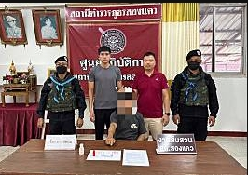
3. ผู้ต้องหา นายอภินันท์ หรือ บี แซ่ท้าว อายุ 45 ปี สัญชาติ ไทย ที่อยู่ 106 หมู่ที่ 10 บ้านผาหมี ตำบลนาไร่หลวง อำเภอสองแคว จังหวัดน่าน หมายเลขประจำตัวประชาชน
งานสอบสวน

วันนี้ 29 ตุลาคม 2567 ร.ต.อ.กฤษณุชา ไทยทาน พงสฯ พร้อมผู้ช่วยพนักงานสอบสวนมาตรวจสอบเหตุรถหาย บ้านเลขที่อะไรอ่ะบ้านเลขที่บ้านเลขที่ 62 หมู่ 8 ต. นาไร่หลวง อ.สองแคว จ.น่าน
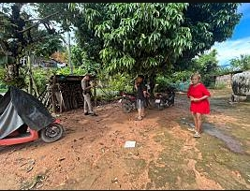
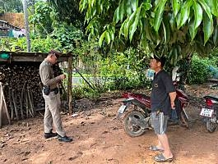

โครงการ ครูแดร์
วันที่ 4 ตุลาคม ๒๕๖7 เวลา 09.0๐ น. ด.ต.อนุพงศ์ แสนนิทรา (ครูตำรวจแดร์) ได้อบรมให้ความรู้แก่นักเรียนโรงเรียนบ้านผาหลัก ใน “โครงการฝึกอบรมรู้เท่าทันภัยล่วงละเมิดทางเพศออนไลน์” โรงเรียนบ้านผาหลัก ต.ยอด อ.สองแคว จ.น่าน จำนวนนักเรียน 11 คน โดยมีครูประจำชั้นเข้าร่วมดำเนินการ
